- 创建镜像（将服务器所有内容备份）。
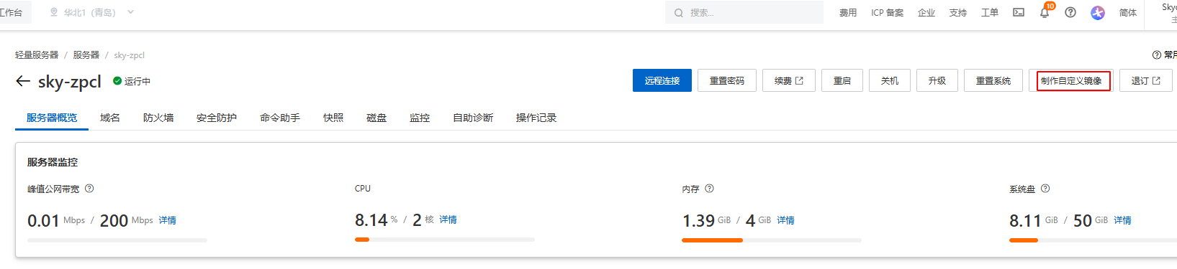
写一个自己能够记得的名字。
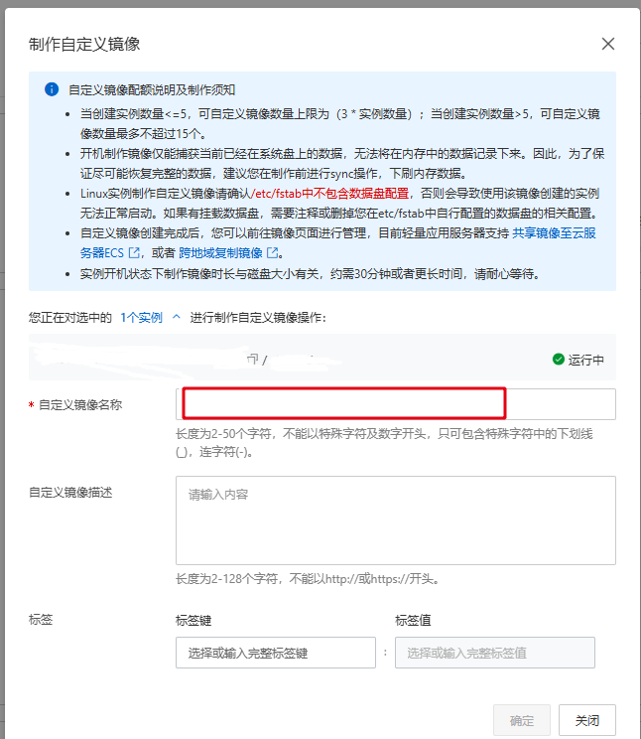
- 服务器1(旧的服务器)，然后自定义镜像(通过镜像对数据进行迁移)，复制镜像。
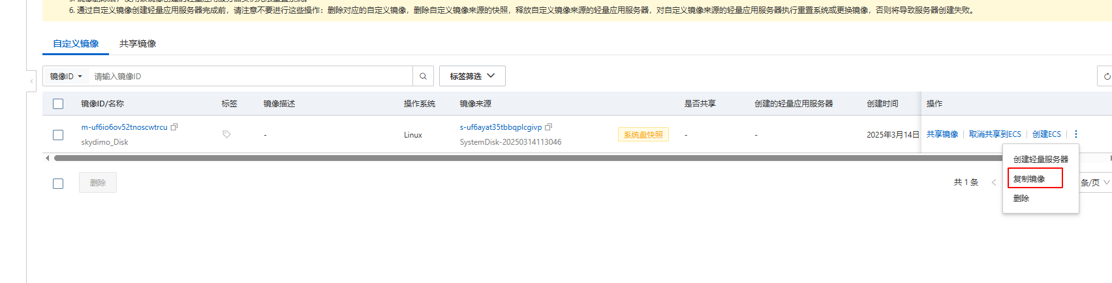
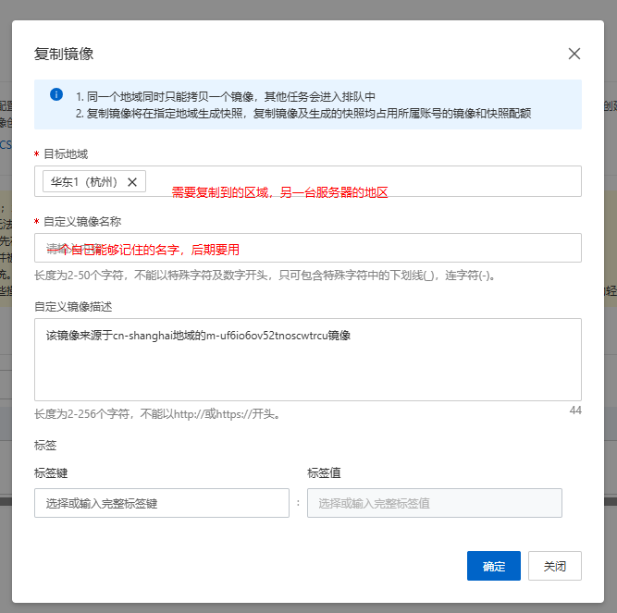

- 待复制成功后，准备一台新服务器（需要将就服务器内容迁移的服务器）。
- 选择重置系统。
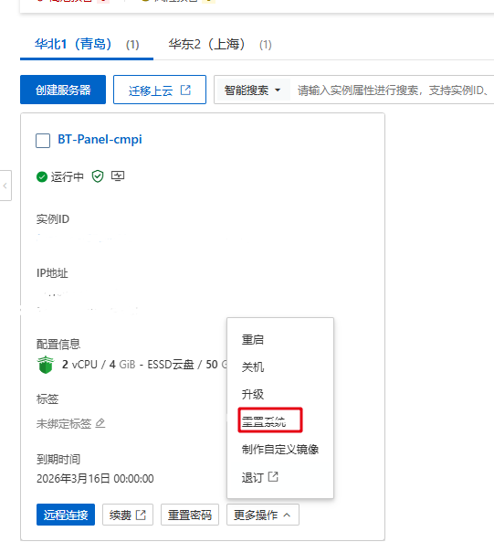
- 选择重置为其他镜像。
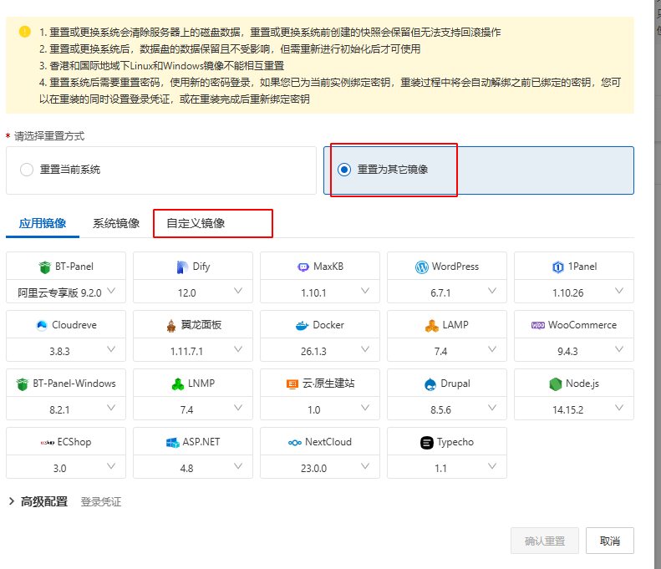
- 点击自定义镜像（需要等待镜像复制成功之后才能看到内容）。
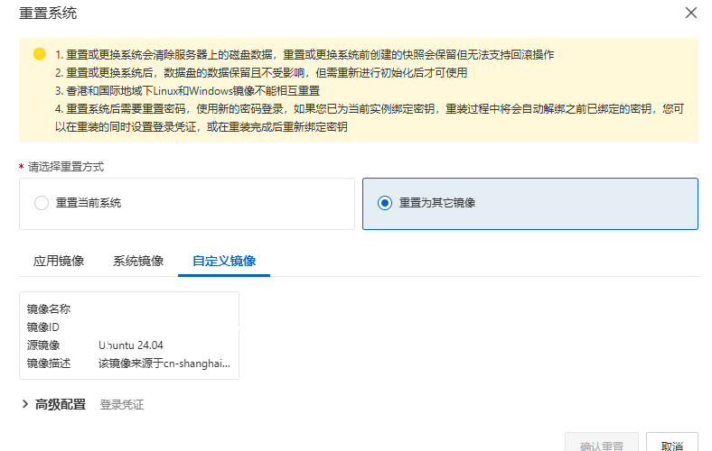
- 然后选择之后，确认重置，之后进行身份验证。
- 等待服务器重置成功，就服务器数据就迁移到新服务器上了。

